基隆市立建德國民中學113學年度第二學期八年級 科技領域 補考題庫

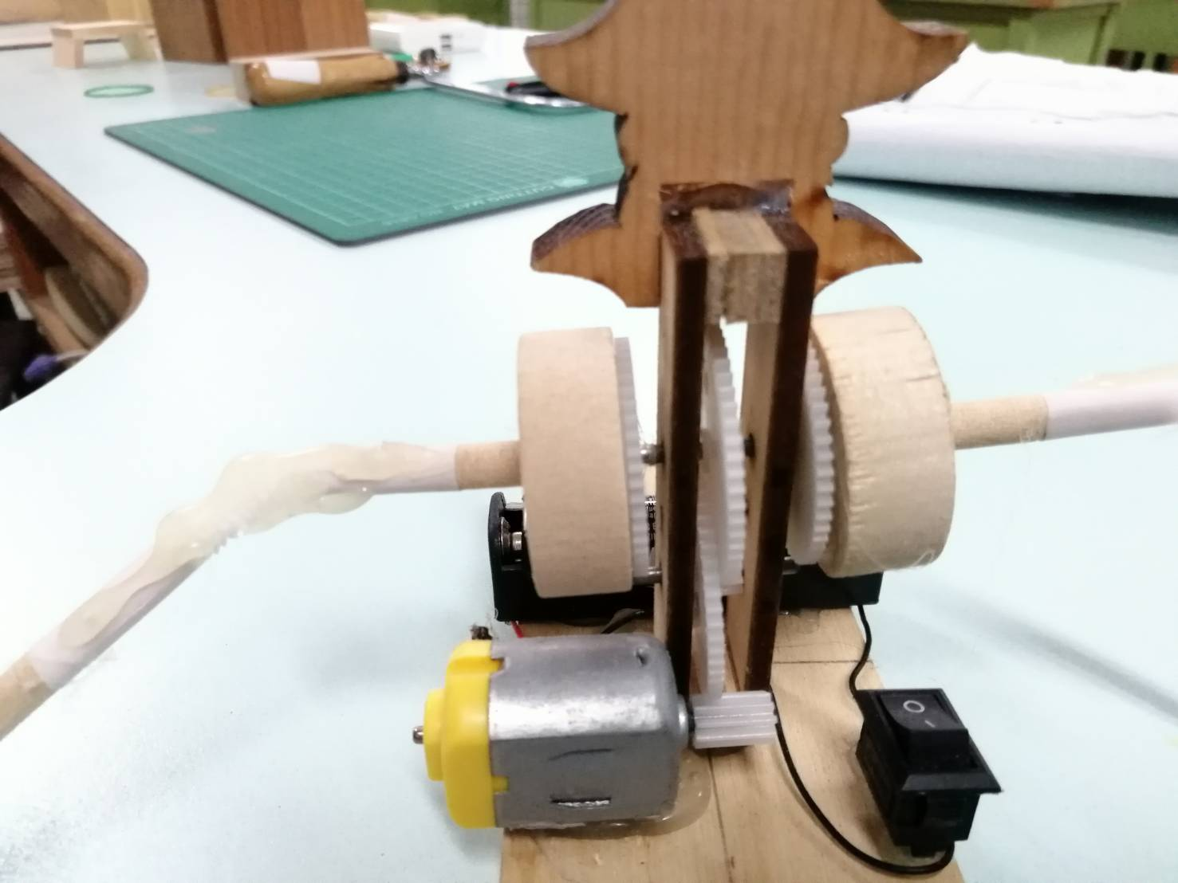
- ( )下列能源用於發電哪一種是不會產生CO₂？ (Ａ)核能(Ｂ)天然氣 (Ｃ)石油 (Ｄ)煤
- ( )如右圖，小船的馬達以小齒輪帶動大齒輪滑水前進。這樣的機械應用模式是屬於
(Ａ)省力 (Ｂ)省時 (Ｃ)操作方便 的機械。

- ( )艋舺龍山寺廟埕鋪面由泉州花崗岩所鋪成，石材取自渡海來臺時，壓穩船艙用的「壓艙石」。主要是與大陸福建有商業往來，當船隻從臺灣航行至對岸的途中，由於船上滿載著貨物能夠穩定地航行，回程時因怕船身太輕而易致翻覆，故在船底置放大石頭壓著，以求穩定船身。壓艙石可以使船的重心 (Ａ)變高 (Ｂ)變低 (Ｃ)不變。
- ( )將電池、馬達、開關用導線串接在一起使馬達運轉，這樣的迴路稱為(Ａ)通路 (Ｂ)斷路 (Ｃ)短路
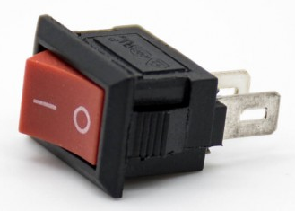
- ( )請問有段開關的正負極如何判斷？ (Ａ) O 的那側為正極 (Ｂ) O 的那側為負極
(Ｃ)中間為負極，兩側為正極 (Ｄ)有段開關無正負極。
- ( )關於「核能發電」的能量轉換過程，下列何者最為正確？ (A)核原料→電能 (B)核原料→動能→電能 (C)核原料→熱能→動能→電能 (D)核原料→光能→熱能→動能→電能
- ( )若將能源分為「再生能源」與「非再生能源」兩大類，則下列何種發電方式，與其他三者不屬於同一類？
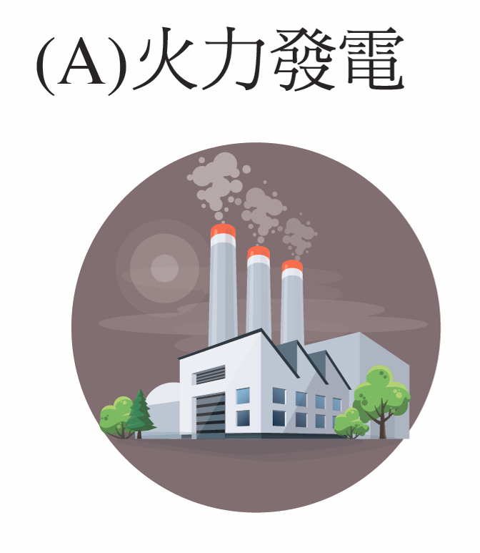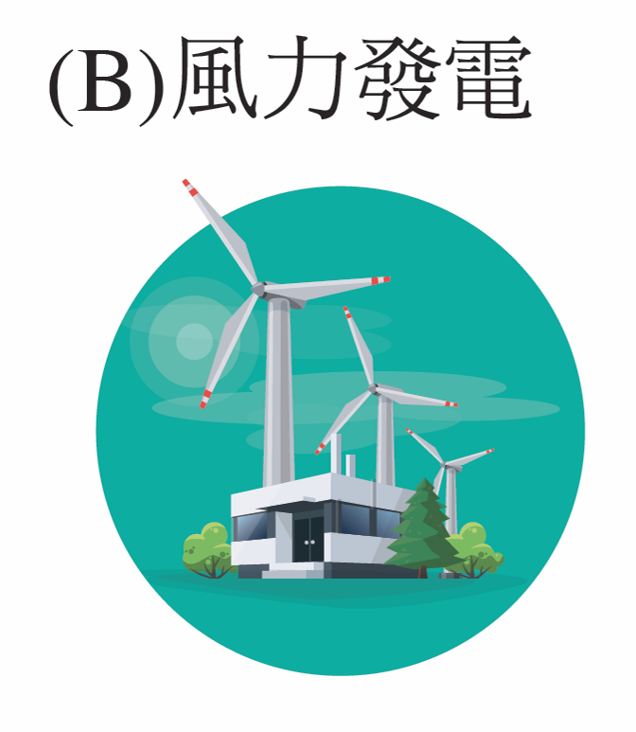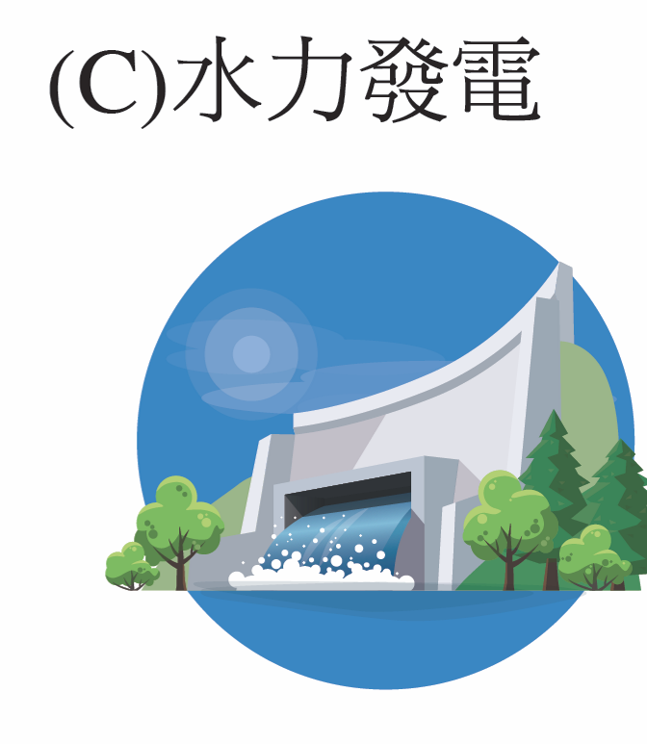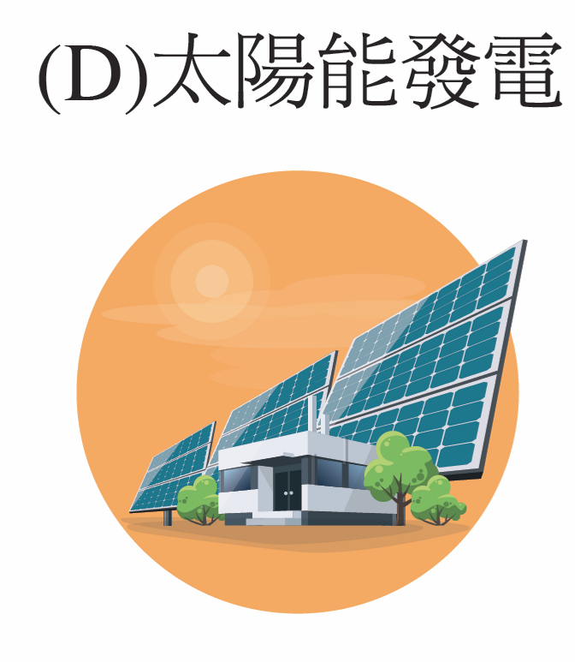
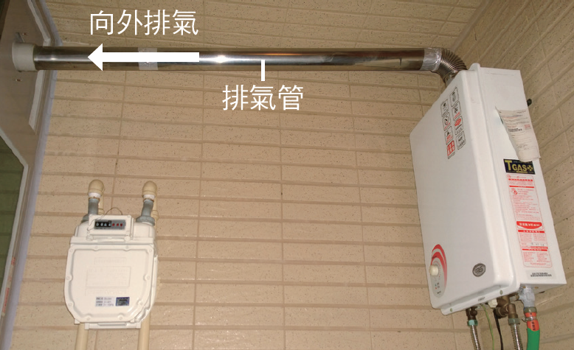
- ( )依據《消防法》、《燃氣熱水器及其配管承裝業管理辦法》規定，若要在屋內或加裝柵欄的陽臺上安裝熱水器，必須選用具有強制排氣裝置的室內型熱水器，如附圖所示。試問此規定主要是為了避免發生何種事件的危害？ (A)一氧化碳中毒 (B)二氧化碳中毒 (C)臭氧中毒 (D)缺氧窒息

- ( )下列何種發電方式的發電效能較為穩定，不受氣候影響？ (A)火力發電 (B)水力發電 (C)風力發電 (D)太陽能發電
- ( )在選購家電產品時，應選擇含有何種標誌的產品，較能確保其省電效果？
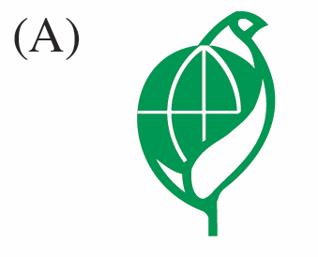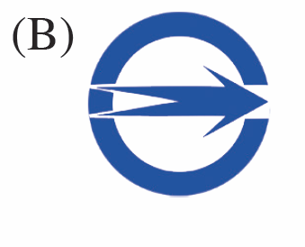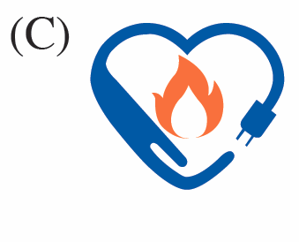

- ( )電燈發明之初，燈絲很容易燒毀，經過不斷的測試與改良，才讓燈泡的使用壽命延長。試問下列哪一項說明與燈泡的使用壽命延長無關？ (A)以金屬製成螺旋接口(B)以玻璃材質製成燈殼 (C)將燈泡內部抽成真空 (D)將燈絲由竹碳絲改為鎢絲
- ( )利用TT馬達自製手搖發電裝置，當手搖柄轉太慢時，無法帶動機器人，最有可能是什麼原因？ (A)產生的電壓不足以驅動另一個馬達 (B)沒有裝電池，無法帶動機器人 (C)齒輪比太低，無法轉動 (D)馬達是將電能轉換成動能的裝置，無法用來發電
- ( )下列何種燈泡在使用或回收的過程中應特別小心，避免因破損而使有毒的水銀蒸氣外洩，造成環境汙染，應妥善回收？
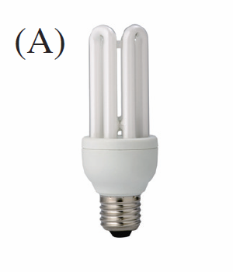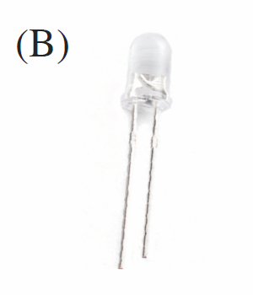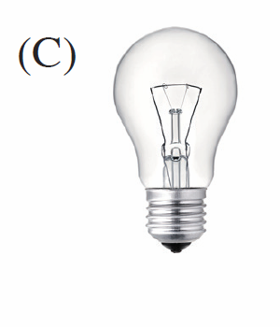
(D)以上三種燈泡中均含有水銀蒸氣
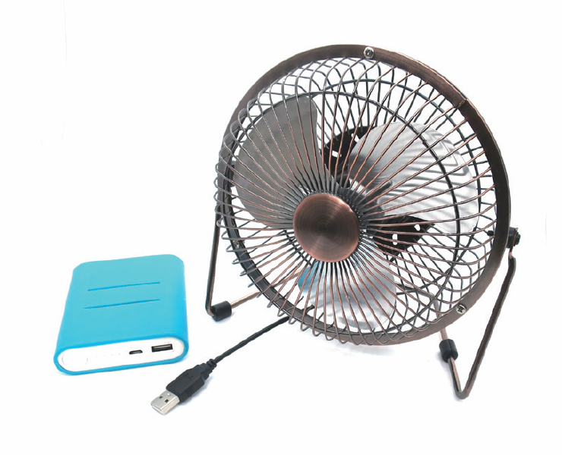
- ( )一般LED燈泡多為塑膠燈殼，而鎢絲燈泡均採用玻璃燈殼，試問其主要原因為何？ (A)鎢絲燈多用於營造氣氛，故選擇較有質感的玻璃材質 (B)鎢絲燈的溫度較高，必須使用耐高溫的玻璃材質 (C)LED燈的亮度較高，故採用塑膠外殼以避免刺眼 (D)LED燈構造較脆弱，故採用塑膠外殼，避免打破
- ( )小珍有一臺以USB供電的小型電扇，平時都是連接在行動電源上使用，如附圖所示。請問關於此電扇的敘述，下列何者正確？ (A)此電扇使用的是交流電 (B)此電扇使用的是110 V電壓 (C)電扇是由發電機帶動旋轉的 (D)此電扇亦可連接電腦的USB孔座

- ( )近年來，電燈泡漸漸被其他種類的燈泡取代，最主要的原因為何？ (A)燈泡的溫度較高 (B)燈泡的回收較麻煩 (C)燈泡耗費的電能較多 (D)燈泡中含有毒性物質

- ( )網若利用「插入排序法」對有8個數的數列進行「遞增排列」，請問需要進行幾輪掃描？
(A)6 (B)7 (C)8 (D)9

- ( )若利用「選擇排序法」將數列「9、5、8、7、6」進行「遞減排列」，以下敘述何者正確？
(A)共需進行5輪 (B)每一輪都會有數字移動位置
(C)第2輪的結果為「9、8、5、7、6」 (D)每一輪都只有一個數會從未排序變成已排序

- ( )若利用「氣泡排序法」對有7個數的數列進行「遞增排列」，請問第三輪的掃描過程中，會進行幾次比較？
(A)4 (B)5 (C)6 (D)7

- ( )觀察附圖數列的排序過程，請問這是使用哪種排序法進行排序的？
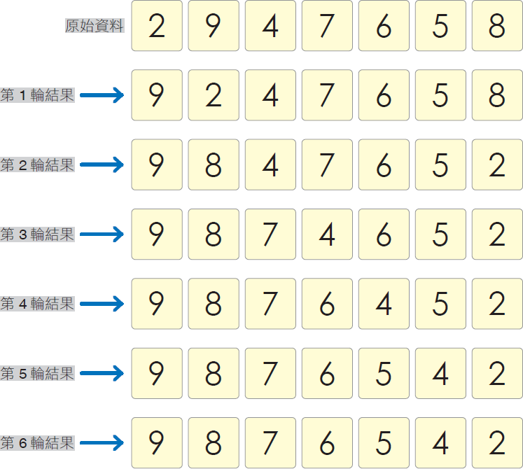
(A)選擇排序法 (B)氣泡排序法 (C)插入排序法
- ( )針對圖1的清單執行圖2的程式後，清單的呈現結果為何？
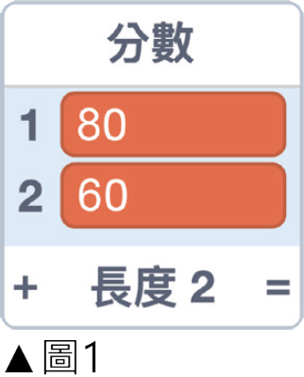 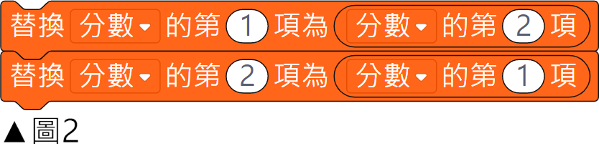
(A)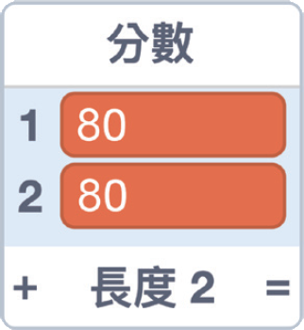 (B)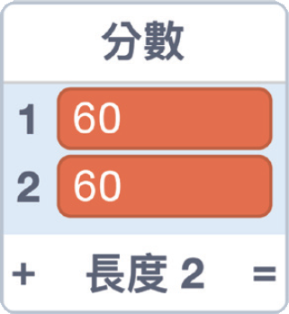 (C)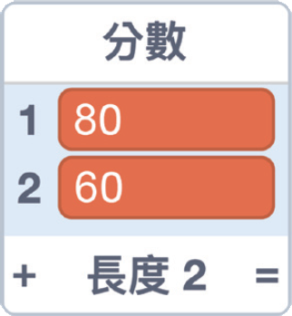 (D)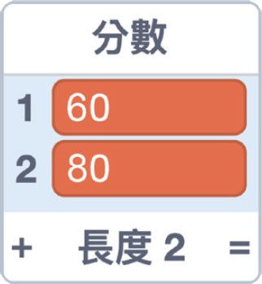

- ( )執行圖1的程式後，圖2清單中的內容會轉變為什麼？
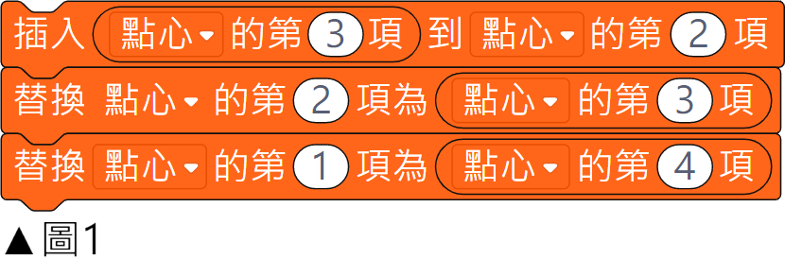 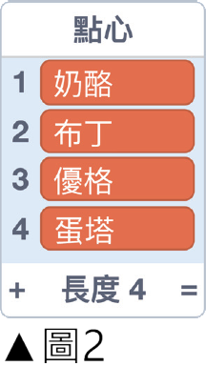
(A)奶酪、蛋塔、優格、蛋塔、布丁 (B)布丁、奶酪、優格、布丁、蛋塔
(C)優格、布丁、布丁、優格、蛋塔 (D)蛋塔、布丁、優格、優格、蛋塔

- ( )若利用「線性搜尋法」在附圖的資料中搜尋數字「11」，需比較幾次？
(A)9 (B)10 (C)11 (D)資料必須先經過排序才能搜尋

- ( )當我們針對圖1的清單執行圖2的程式後，清單的呈現結果為何？
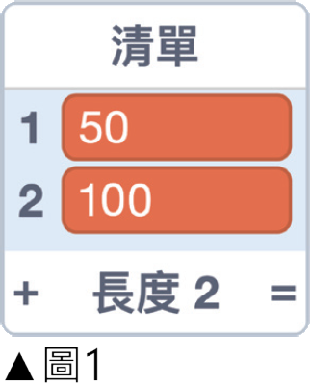 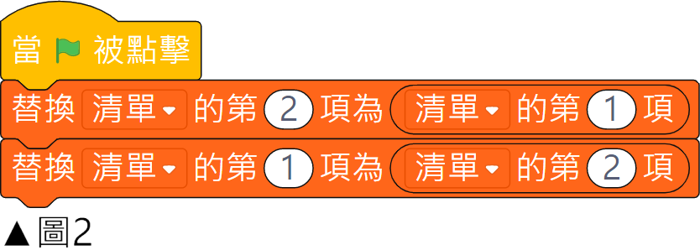
(A)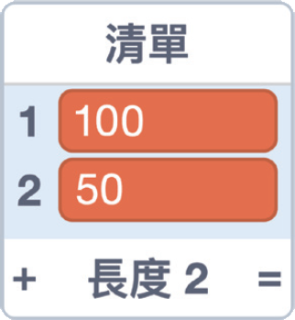 (B)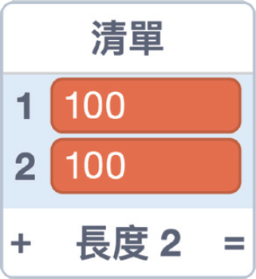 (C)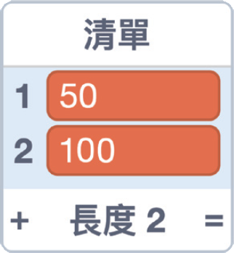 (D)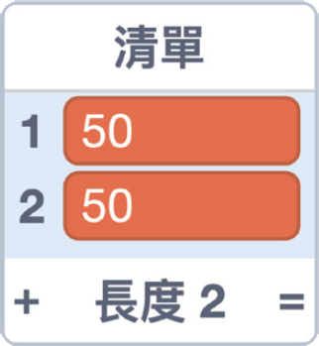

- ( )若想比較圖1清單中的兩數，且讓較小的數在前，較大的數在後（如圖2所示），則圖3中的空白處應填入什麼積木？
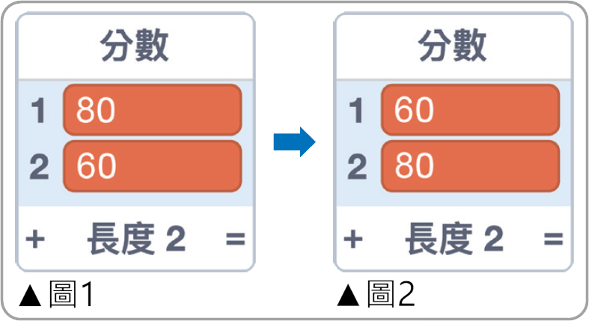 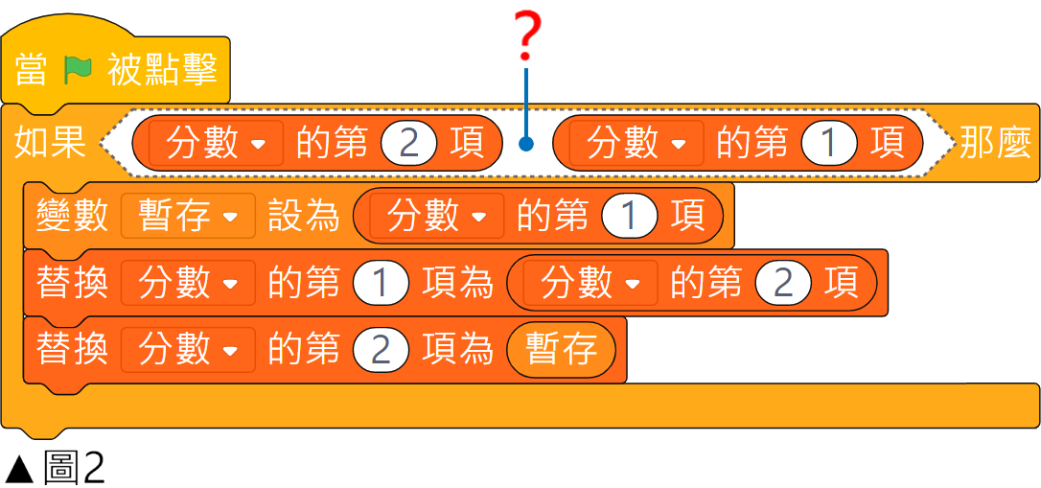
(A) (B) (C)
- ( )執行圖1的程式後，清單內容的轉變如圖2所示，則程式中的「？」應為下列哪個程式區塊？
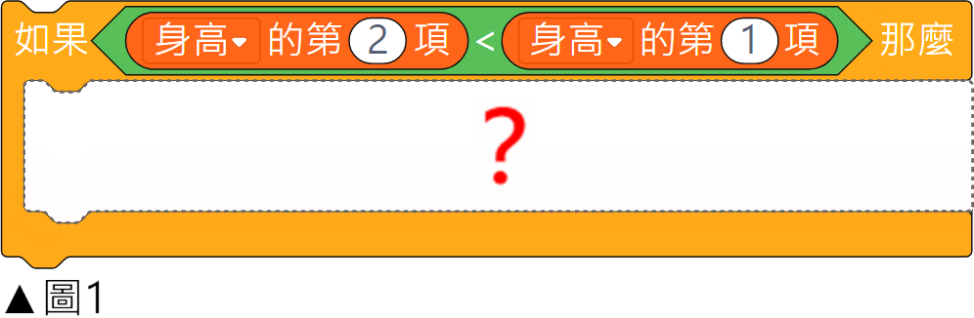 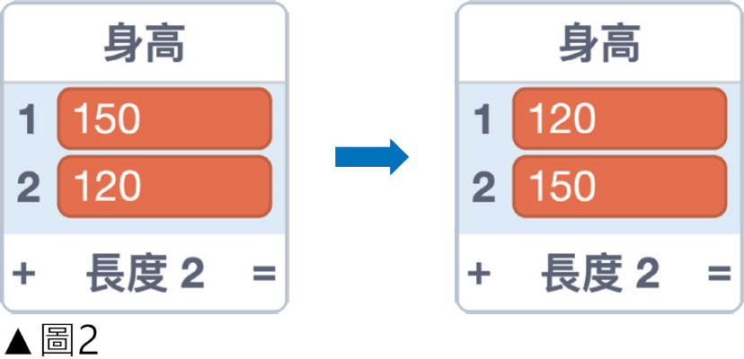
(A)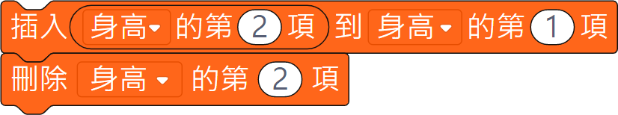 (B)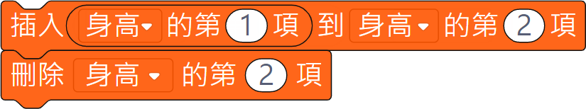
(C)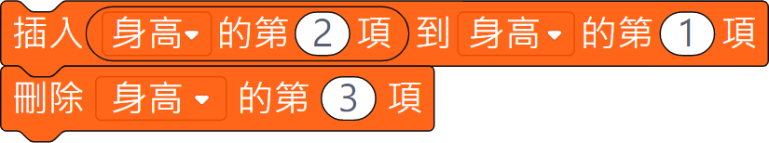 (D)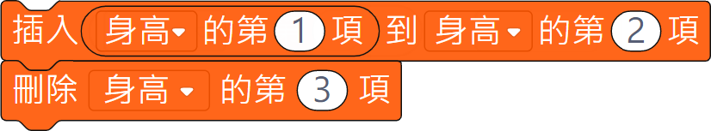
- ( )泡泡想利用「二元搜尋法」在附圖的資料中搜尋數字「10」，下列敘述何者錯誤？
(A)第1次比較時，中間位置值為「9」 (B)第2次比較時，中間位置值為「13」
(C)第3次比較時，就能找到數字「10」 (D)比較過程中，「最大值位置」沒有改變過
- ( )若使用二元搜尋法搜尋目標，經過5次比較才找到答案，則前4次比較中，哪一次排除的資料最多？
(A)1 (B)2 (C)3 (D)4
- ( )小真利用二元搜尋法在64筆資料中進行搜尋，請問他「最多」要經過幾次比較，才能找到目標（或確定要搜尋的目標不在資料中）？
(A)5次 (B)6次 (C)7次 (D)8次
- ( )以AI2製作app時，用來讓使用者與程式互動，被點擊時會執行特定程式的是以下哪個元件？
(A)文字輸入盒 (B)標籤 (C)按鈕 (D)圖像
- ( )登入網站http：//ai2.appinventor.mit.edu/時，要使用哪一種帳號？
(A)Line (B)Google (C)Facebook (D)Instagram
- ( )有一清單如圖1，執行圖2的程式後，變數「及格」的結果為何？
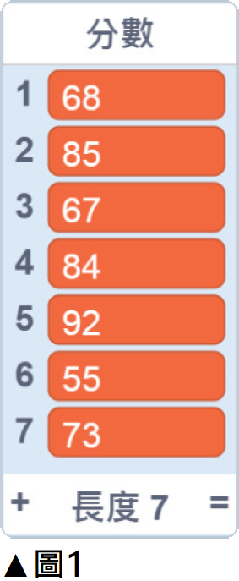 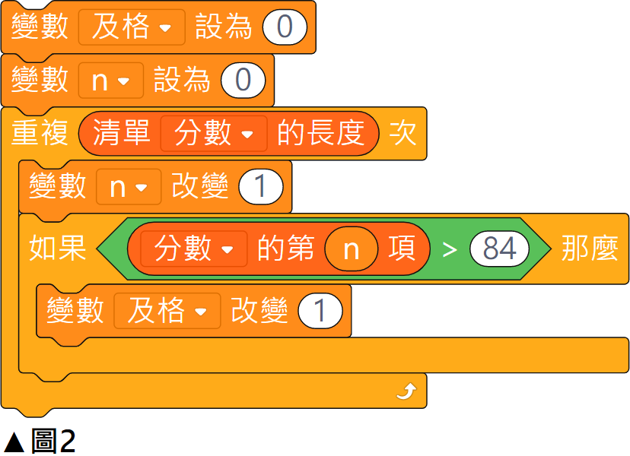
(A)2 (B)3 (C)4 (D)5
- ( )若利用「線性搜尋法」在附圖的資料中搜尋數字「3」，下列敘述何者正確？
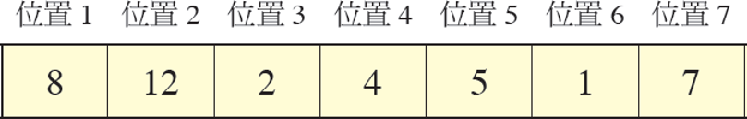
(A)資料必須先經過排序才能搜尋
(B)只要比較3次就確定數字「3」不在資料中
(C)要比較7次才能確定數字「3」不在資料中
(D)數字「3」不在資料中，無法使用線性搜尋法
- ( )以下何者不是使用MIT App Inventor開發程式的優點？
(A)網路雲端開發環境，無須安裝設定 (B)積木方塊式的程式設計，降低學習難度
(C)按下「綠旗」即可在舞臺區看到程式執行結果 (D)可直接套用豐富多樣化的元件，無須從頭自行開發

- ( )以下哪一個AI2 的專案命名是錯誤的？
(A)JKL (B)456def (C)ghi_789 (D)ABC123

